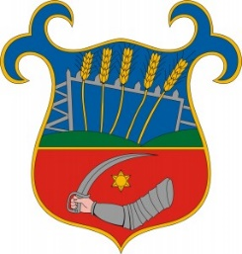
Szabadbattyán Nagyközségi Önkormányzat
Polgármestere

8151 Szabadbattyán, Csíkvár tér 1.
Tel: 22/363-052
hivatal@szabadbattyan.hu

Meghívó

Szabadbattyán Nagyközségi Önkormányzat
Képviselő-testülete

2025. június 10-én (kedd) 16:20 órai kezdettel
soron kívüli nyilvános ülést tart

a Szabadbattyáni Polgármesteri Hivatalban (8151 Szabadbattyán, Csíkvár tér 1.),
amelyre tisztelettel meghívom.

A Képviselő-testület soron kívüli nyilvános ülésének javasolt napirendje:

1. | Előterjesztés a Magyar Állam tulajdonában lévő Szabadbattyán, 45/15/A hrsz-ú belterületi lakóház térítésmentes önkormányzati tulajdonba adása tárgyában  Előterjesztő: Kovács Péter polgármester  Előzetesen véleményezi: Pénzügyi, Gazdasági és Infrastrukturális Bizottság
2. | Egyebek

Kérem, hogy a napirendi pontok fontosságára tekintettel a Képviselő-testületi ülésen szíveskedjék megjelenni.

Szabadbattyán, 2025. június 5.

Kovács Péter s.k.
polgármester

